20e NATIONALE CHEMIE OLYMPIADE

# Voorronde 1, 1999

## Opgaven

woensdag 10 februari

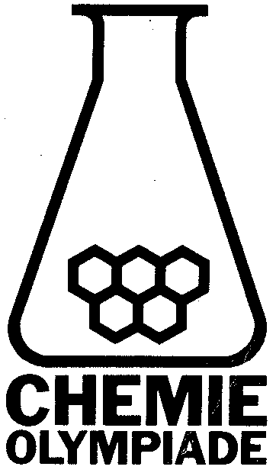

 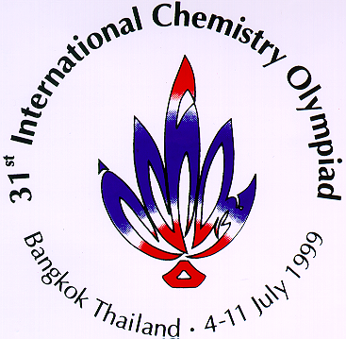

1. **Deze voorronde bestaat uit 26 vragen verdeeld over 10 opgaven**
2. **De maximum score voor dit werk bedraagt 100 punten**
3. **De voorronde duurt maximaal 3 klokuren**
4. **Benodigde hulpmiddelen: rekenapparaat en BINAS**
5. **Bij elke opgave is het aantal punten vermeld dat juiste antwoorden op de vragen oplevert**
6. Een sterk mengsel (9 punten)

Men maakt met behulp van geconcentreerde oplossingen van HCl en NaOH drie verschillende oplossingen in water. Elke oplossing heeft een volume van 100,0 mL en de pH-waarden zijn respectievelijk 3,95; 5,05; en 9,80. De drie oplossingen worden gemengd.

1. Bereken de pH van het mengsel.
2. ‘Halo’genese, KW → CKW (2 + 3 + 5 = 10 punten)
3. Geef de molecuulformule van een alkaan met molecuulmassa 170.

Er bestaan verschillende isomere alkanen met formule C6H14. Bij chlorering kunnen van deze alkanen monochlooralkanen gemaakt worden. Bijvoorbeeld van 2-methylpentaan kunnen meer dan drie verschillende monochlooralkanen gemaakt worden.

1. Geef de namen van de alkanen met formule C6H14 waarvan precies drie verschillende monochlooralkanen (structuurisomeren) gemaakt kunnen worden.
2. Geef de structuurformules van alle monochlooralkanen, inclusief stereo-isomeren, die bij chlorering van 2-methylpentaan kunnen ontstaan.
3. Chemische oorlogvoering (5 punten)

De schietkever belaagt zijn vijanden door ze te bombarderen met een chinonoplossing, C6H4O2(aq). Deze oplossing wordt in zijn achterlijf gevormd uit hydrochinon en waterstofperoxide. Deze reactie verloopt explosief:

C6H4(OH)2(aq) + H2O2(l) → C6H4O2(aq) + 2 H2O(l)

1. Bereken de reactie-enthalpie van deze reactie met de wet van Hess en onderstaande gegevens.

C6H4(OH)2(aq) → C6H4O2(aq) + H2(g) *H*° = +177,4 kJ mol−1

H2(g) + O2(g) → H2O2(l) *H*° = −191,2 kJ mol−1

H2(g) + ½ O2(g) → H2O(g)  *H*° = −241,8 kJ mol−1

H2O(g) → H2O(l) *H*° = −43,8 kJ mol−1

1. Zo’n O breekt dubbel (4 + 4 = 8 punten)

Bij ozonolyse met reductieve opwerking (door Zn, H3O+) wordt een C=C-binding opengebroken en op beide uiteinden komt een oxogroep zoals in bijgaand voorbeeld.



Een ringsysteem X (met molecuulformule C10H14) wordt met waterstof aan een platinakatalysator in verbinding A (C10H18) omgezet.

Ozonolyse van X levert



1. Geef de structuurformules van de ringsystemen die op grond van het ozonolyseproduct mogelijk zijn voor X.



Bij een Diels-Alderadditie reageert een dieen met een dienofiel in één reactiestap tot een adduct (additieproduct) zoals in de figuur is aangegeven.

Ringsysteem X geeft met maleïnezuuranhydride C4H2O3 (het zuuranhydride van *cis*-buteendizuur) een Diels-Alderadduct.

1. Welk van de bij gegeven formules is de juiste structuurformule van X? Motiveer je beslissing. Geef de reactievergelijking van de Diels-Alderadditie.
2. Complexe kolendamp (2 + 2 + 2 + 4 + 5 = 15 punten)

Bij het Mond-proces kan nikkeltetracarbonyl gemaakt worden door een rechtstreekse reactie van fijn verdeeld nikkel met koolstofmonooxide bij 50 °C.

Ni(s) + 4 CO(g)  Ni(CO)4(g)

Omdat deze reactie reversibel is ontleedt nikkeltetracarbonyldamp bij 250 °C weer. Dit levert dan zeer zuiver nikkel.

1. Geef de (formele) lading van nikkel in tetracarbonyl.
2. Geef de evenwichtsvoorwaarde met evenwichtsconstante *Kp* voor het ontledingsevenwicht met de bijbehorende eenheid.
3. Bereken de verhouding waarmee de CO-concentraties veranderen als de concentratie nikkeltetracarbonyl in een evenwichtsmengsel gehalveerd wordt.

Industriëel kan koolstofmonooxide gemaakt worden door een mengsel van stoom en aardgas onder druk bij 1100 K over een nikkelkatalysator te laten stromen.

CH4(g) + H2O(g) CO(g) + 3 H2(g)

Een mengsel van methaan en stoom in de molverhouding 1 : 1 laat men bij een totaaldruk van 10 atm tot evenwicht komen. Het evenwichtsmengsel bevat 22 vol% CO.

1. Bereken de waarde van *Kp*.

Twee andere mononucleaire (met maar één centraal atoom) binaire (bestaande uit twee verschillende deeltjes) carbonylverbindingen hebben de formule Fe(CO)5 en Ru(CO)5.

1. Leid een eenvoudige betrekking af tussen het atoomnummer van het metaal *Z*M, het atoomnummer van het eerstvolgende edelgas *Z*gas en de index y van het metaalcarbonyl M(CO)y.en geef dan de formules van de mononucleaire binaire carbonylverbindingen van chroom, mangaan en wolfraam, als deze bestaan.
2. Zo gaat u ’r aan! (3 + 3 + 2 + 4 = 12 punten)

Het element uraan komt in de natuur als isotopenmengsel voor: 99,3% 238U (halveringstijd *t*1/2  = 4,5⋅109 jaar) en 0,7% 235U (*t*1/2 = 7,0⋅108 jaar).

238U vervalt in een reeks stappen tot een isotoop van lood. In totaal worden er bij dit proces 8 -deeltjes uitgestoten.

1. Hoeveel -deeltjes worden er tijdens dit vervalproces uitgestoten en welke loodisotoop wordt uiteindelijk gevormd?

De elektronenconfiguratie van uraan is Rn 5f 3 6d1 7s2.

1. Hoeveel ongepaarde elektronen heeft een atoom uraan? En hoe groot is de maximumlading van uraan?

Voordat uraan voor kernsplijting kan worden gebruikt moet het aandeel 235U verhoogd worden tot 2,5%. Een belangrijke verbinding noodzakelijk voor scheiding van de uraanisotopen is UF6. Deze zeer vluchtige vloeistof wordt gemaakt door ClF3 over verhit kristallijn UF4 te leiden.

1. Geef de reactievergelijking van deze reactie.
2. Geef met behulp van de VSEPR-theorie (zie pagina van deze toets) de ruimtelijke structuur van UF6 en ClF3
3. Een fragment aan gruzels (3 + 3 + 2 = 8 punten)

Aminozuren worden in eiwitten gekoppeld door peptidebindingen.



1. Geef de ruimtelijke structuur van zo’n peptidebinding. Geef ook bij benadering de bindingshoeken aan.

Een eiwit wordt volledig gehydrolyseerd en de aanwezige aminozuren worden met papierchromatografie in een loopvloeistof (butaan-1-ol/ethaanzuur/water) gescheiden. Het bijgaande chromatogram werd na kleuring met ninhydrine-oplossing verkregen.

De Rf waarden van enkele aminozuren staan in de tabel

|  |  |  |  |  |  |  |  |  |
| --- | --- | --- | --- | --- | --- | --- | --- | --- |
| aminozuur | gly | ala | val | leu | try | cys | asn | lys |
| *R*f-waarde | 0,26 | 0,38 | 0,60 | 0,73 | 0,50 | 0,08 | 0,19 | 0,14 |

1. Geef met letters (A t/m H) aan welke vlekjes de aminozuren gly, ala, en val voorstellen.

Gedeeltelijke hydrolyse van het eiwit geeft een peptidefragment met vier aminozuurresiduen. Volledige hydrolyse van dit peptidefragment geeft een mengsel van drie aminozuren.





Het tetrapeptide werd zelf gedeeltelijk gehydrolyseerd en geeft een mengsel van drie dipeptiden.

Met behulp van deze gegevens kan de aminozuurvolgorde in het tetrapeptide bepaald worden.

1. Geef die volgorde. Gebruik de afkortingen gly, ala, val.
2. Een prikkelende oplossing (5 + 6 = 11 punten)

De pH van water wordt beïnvloed door absorptie van gassen, vooral koolstofdioxide. Hierbij spelen de volgende reacties een beslissende rol.

1. CO2(g)  CO2(aq)
2. CO2(aq) + H2O(l) HCO3−(aq) + H+(aq)
3. HCO3−(aq) + H2O(l)  CO32−(aq) + H+(aq)

Er is ook nog een evenwicht CO2(aq) + H2O(l) H2CO3(aq), maar dat is voor een verklaring van de optredende verschijnselen niet nodig.

1. Rangschik de volgende gasmengsels naar het gemak waarbij ze CO2(g) in water laten oplossen (Alles in mol%).
2. 90% Ar, 10% CO2
3. 80% Ar, 10% CO2, 10% Cl2
4. 80% Ar, 10% CO2, 10% NH3

Motiveer de volgorde en geef de reactievergelijkingen van de betrokken reacties.

Er stelt zich een evenwicht in tussen gasvormig en opgelost CO2. Dit evenwicht voldoet aan de wet van Henry

*K*H =  3,39⋅10−2 mol L−1 atm−1 (bij 25 °C).

Bij 25 °C is *K*b(HCO3−) = 2,24⋅10−8 (in evenwicht met CO2(aq)) en *K*b(CO32−) = 2,14⋅10−4

1. Bereken de pH in een fles koolzuurhoudend water (*p*(CO2) = 1 atm).
2. Een brandend vraagstuk (2 + 4 + 6 = 12 punten)

Een mengsel van drie gasvormige, niet-cyclische alkanen heeft bij 25 °C en 1,00 atm een volume van 2,0 L. Dit mengsel bevat evenveel mol van elk alkaan. Koelt men dit mengsel bij dezelfde druk af tot 5 °C verkleint het volume met een factor 1,07. Neem aan dat deze alkanen zich als ideaal gas gedragen en dat deze alkanen bij 298 K allen gasvormig zijn.

1. Laat zien hoe je uit het gegeven van de volumeafname kunt afleiden dat er bij het afkoelen geen vloeistof is ontstaan.

Voor een volledige verbranding is bij 298 K en 1,00 atm 11,0 L zuurstof nodig.

1. Geef de ‘algemene’ reactievergelijking voor de verbranding van alkanen (CxH2x+2).
2. Geef de namen van de drie alkanen in het mengsel. Geef een verklaring voor je antwoord.
3. Een massief probleem (8 + 2 = 10 punten)

In een massaspectrometer verlopen de ionisatiereactie en de fragmentatiereacties volgens een bepaald patroon. Hier volgt een korte samenvatting van dit verloop.

#### 1. Het ionisatieproces

M + e− → M+⋅ + 2 e−

Ionisatievolgorde van elektronen: niet-bindende > meervoudige bindingen > enkele bindingen

#### 2. Primaire fragmentatie van molecuulionen

|  |  |  |
| --- | --- | --- |
| *2a.* | homolytische splitsing |  |
| *2b.* | heterolytische splitsing  X = Cl, Br, I of een stabiel radicaal (R'O of R'S) |  |
| *2c.* | McLafferty omlegging (XYZ =  −CHO, −COR, −COOH,  −COOR,−CONH2, −CONR1R2, −NO2,­−CN, −C6H5 |  |

#### 3. Secundaire fragmentatie

#### 3a. Ontledingen van acyliumionen (ontstaan uit aldehyden, ketonen, zuren, esters)



#### 3b. Ontledingen van oxonium, iminium, etc. ionen (ontstaan uit ethers, aminen, etc.)



Van de onderstaande isomere ethers **I**, **II**, en **III**  zijn de bijbehorende massaspectra gegeven in willekeurige volgorde.



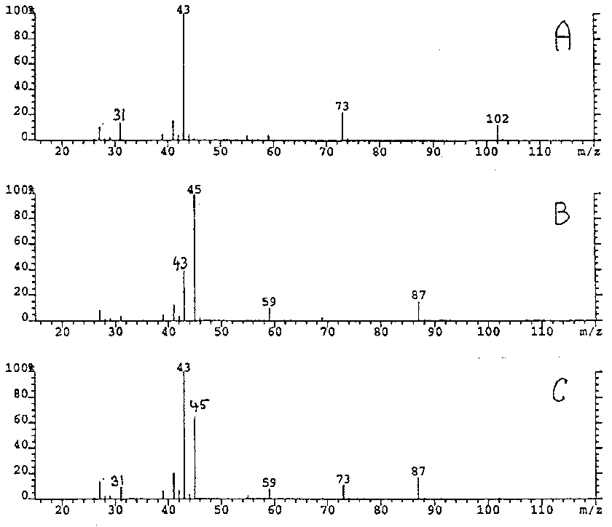

1. Ga voor elke isomeer na of de isomeer een fragment kan vormen dat hoort bij een piek met een van de volgende *m/z*-waarden: 31, 45, 59, 73, 87. Geef steeds de structuurformule van het fragmention en vermeld daar de *m/z*-waarde bij.
2. Leg uit welk isomeer bij welk spectrum hoort.

##### EINDE 1e VOORRONDE NCO

### Informatie over VSEPR (Hoort bij opgave 6)

De afstoting tussen de elektronenwolken in de valentieschil (Valence Shell Electron Pair Repulsion) VSEPR draagt bij tot de ruimtelijke vorm, de geometrie van een atoom. De elektronenwolk kan horen bij een enkele, dubbele, drievoudige binding, of bij een niet-bindend elektronenpaar.

• De onderlinge afstoting tussen de elektronenwolken in de valentieschil moet minimaal zijn.

• Het aantal elektronenwolken rond elk atoom (de omringing) bepaalt de juiste geometrie.

|  |  |  |  |  |  |
| --- | --- | --- | --- | --- | --- |
| geometrie | ot9807.bmp | ot9808.bmp | ot9809.bmp | ot9810.bmp | ot9811.bmp |
| naam | lineair | trigonaal | tetraedrisch | trigonaal bipyramidaal | octaedrisch |
| bindingshoeken | 180 ° | 120 ° | 109,28 ° | 90 °, 120 ° | 90 ° |
| omringing | 2 | 3 | 4 | 5 | 6 |

• Er treedt soms een verstoring op van de ideale geometrie.

−Niet alle elektronenwolken nemen evenveel ruimte in.

Niet-bindend elektronenpaar >3-voudige- > dubbele- > enkele binding

−De grootste elektronenwolken gaan op de ruimste plaatsen zitten. Bv. niet-bindend paar of meervoudige bindingen in t.b.p. op equatoriale positie. Elektronegatieve substituenten hebben een voorkeur voor een axiale positie. Bij een octaëdrische omringing komen twee niet-bindende elektronenparen in een transpositie.

−Grotere elektronegativiteit van de liganden zorgt voor versmalling van de elektronenwolken bij het centrale atoom, waardoor de onderlinge afstoting minder wordt en de bindingshoek dus kleiner: FNF -hoek in NF3 < HNH -hoek in NH3

−Hoe groter het centrale atoom, des te minder onderlinge afstoting: HPH -hoek in PH3 < HNH -hoek in NH3.

* De omringing bepaalt de geometrie van een atoom.
* De geometrie van een centraal atoom bepaalt de posities van de aangrenzende atomen.
* De posities van de atomen bepalen de geometrie van een molecuul.

Een molecuul water heeft een gehoekte structuur omdat het centrale atoom O een vieromringing heeft, namelijk twee bindende en twee niet-bindende elektronenparen.

20e NATIONALE CHEMIE OLYMPIADE

## Antwoordmodel

woensdag 10 februari 1999

1. **Deze voorronde bestaat uit 26 vragen verdeeld over 10 opgaven**
2. **De maximum score voor dit werk bedraagt 100 punten (er is geen 10-puntenbonus)**
3. **Bij elke opgave is het aantal punten vermeld dat juiste antwoorden op de vragen oplevert**
4. **Bij de correctie van het werk moet bijgaand antwoordmodel worden gebruikt. Daarnaast gelden de algemene regels, zoals die bij de correctievoorschriften voor het CSE worden verstrekt.**
5. Een sterk mengsel (9 punten)
6. maximum 9 punten

* pH = 3,95 ⇒ [H3O+] = 1,12⋅10−4  1
* pH = 5,05 ⇒ [H3O+] = 8,91⋅10−6  1
* pH = 9,80 ⇒ pOH = 4,20 ⇒ [OH−] = 6,31⋅10−5  1
* 100 mL⋅1,12⋅10−4= 1,12⋅10−5 mol H+ 1
* 100 mL⋅ 8,91⋅10−6= 8,91⋅10−7 mol H+ 1
* 100 mL⋅ 6,31⋅10−5= 6,31⋅10−6 mol OH− 1
* 300 mL ∴5,78⋅10−6 mol H+ 1
* [H3O+] =  1
* pH = 4,72 1

1. ‘Halo’genese, KW → CKW (10 punten)
2. maximum 2 punten

C12H26

1. maximum 3 punten

hexaan, 3-methylpentaan, 2,2-dimethylbutaan

* elke juiste naam 1

1. maximum 5 punten



* Per juiste structuurformule (bij stereomeren moeten beide formules gegeven worden) 1

1. Chemische oorlogvoering (5 punten)
2. maximum 5 punten

* C6H4(OH)2(aq) → C6H4O2(aq) + H2(g) H° = +177,4 kJ mol−1 |1| 1
* H2(g) + O2(g) → H2O2(l) H° = −191,2 kJ mol−1 |−1| 1
* H2(g) + ½ O2(g) → H2O(g)  H° = −241,8 kJ mol−1 |2| 1
* H2O(g) → H2O(l) H° = −43,8 kJ mol−1 |2| 1
* C6H4(OH)2(aq) + H2O2(l) → C6H4O2(aq) + 2 H2O(l) H° = −202,6 kJ mol−1 1

1. Zo’n O breekt dubbel (8 punten)
2. maximum 4 punten

Er zijn twee mogelijke ringsystemen. Beide verbindingen geven hetzelfde ozonolyseproduct.



* per juiste structuur 2

1. maximum 4 punten

Alleen de tweede verbinding kan door rotatie om de enkele C−C-binding de noodzakelijke cis-structuur voor de Diels-Alderreactie aannemen.



* juiste keuze dieen en juiste structuur dienofiel (links van de reactiepijl) 2
* juiste structuur adduct (rechts van de reactiepijl) 1
* het andere ringsysteem (rechtsboven) heeft de dubbele bindingen vastgelegd in een transconformatie, waardoor het niet met een dienofie kan reageren. 1

1. Complexe kolendamp (15 punten)
2. maximum 2 punten

* het ligand koolstofmonooxide heeft lading 0. 1
* nikkel heeft dus ook een lading 0. 1

1. maximum 2 punten

of atm3.

1. maximum 2 punten

= 0,84

1. maximum 4 punten

|  |  |  |  |  |
| --- | --- | --- | --- | --- |
| CH4 | H2O | CO | H2 |  |
| 6 | 6 | 22 | 66 | % |
| 0,6 | 0,6 | 2,2 | 6,6 | atm |

* 22% CO ⇒ 66% H2 1
*  1
* omzetting % in atm 1
*  1

1. maximum 5 punten

*  2
* Mn vormt geen mononucleaire carbonylen 1
* Cr(CO)6 en W(CO)6 2

1. Zo gaat u ’r aan! (12 punten)
2. maximum 3 punten

* uit atoomnummer volgt: 92 − 8⋅2 + x ⋅ 1 = 82 ⇒ x = 6 ⇒ 6 -deeltjes 1
* het nieuwe massagetal wordt 238 − 8 ⋅ 4 =206 1
*  1

1. maximum 3 punten

* Er zijn 7 f-, 5 d-, en 1 s-orbitalen. De elektronen in de s-orbitaal zijn gepaard. 1
* Er zijn dus 3 + 1 = 4 ongepaarde elektronen. 1
* De maximale lading ontstaat bij wegnemen van de onvolledig gevulde schillen: 6+. 1

1. maximum 2 punten

3 UF4 + 2 ClF3 → 3 UF6 + Cl2

1. maximum 4 punten

* (uraan wordt omringd door 6 Fluoratomen ⇒) octaedrische omringing. 2
* (Cl wordt omringd door drie fluoratomen en twee niet-bindende elektronenparen. Dit geeft een trigonale bipiramide, waarbij de beide niet-bindende elektronenparen equatoriaal gaan zitten ⇒) de molecuulstructuur is dan T-vormig 2



1. Een fragment aan gruzels (8 punten)
2. maximum 3 punten



* juiste structuurformule (links van mesomeriepijl) 1
* notie dat het N-atoom (in grensstructuur rechts) een drieomringing heeft 1
* C en O hebben beide een trigonale structuur, de bindingshoeken zijn dus ± 120° 1

*indien geen notie van mesomerie en bindingshoeken van 120° en 109°* 2

1. maximum 3 punten

|  |  |  |
| --- | --- | --- |
| gly | ala | val |
| E | D | B |

1. maximum 2 punten

De tetrapeptidevolgorde is ala-gly-val-gly

* een andere volgorde met ala, val, en twee gly 1

1. Een prikkelende oplossing (11 punten)
2. maximum 5 punten

NH3 reageert met water tot NH4+ en OH− (een base) volgens:

* NH3 + H2O  NH4+ + OH− 2

Cl2 reageert met water tot Cl− en HClO (een zwak zuur) volgens:

* Cl2 + H2O  H3O+ + Cl− + HClO 2
* Omdat CO2 met water een zure oplossing geeft, lost CO2 beter op in basische oplossingen, slechter in zure ⇒ naar afnemend oplosvermogen gerangschikt: mengsel 2., 1., en 3. 1

1. maximum 6 punten

* Dan is [CO2(aq)] = 3,39⋅10−2  1
* Kb(HCO3−) = 2,24⋅10−8 ⇒ Kz(CO2(aq)) = 4,46⋅10−7 1
* [HCO3−] = [H3O+] 1

 = 4,46⋅10−7

* notie dat x verwaarloosbaar klein is 1
* [H3O+] = (3,39⋅10−2 ⋅ 4,46⋅10−7)1/2 = 1,23⋅10−4  1
* pH = 3,91 1

1. Een brandend vraagstuk (12 punten)
2. maximum 2 punten

Als alle alkanen gasvormig zijn geldt:

* V1 = V2⋅T1/T2 ⇒ V1/V2 = T1/T2 = 298/278 = 1,07, dit klopt dus. 2

1. maximum 4 punten

CxH2x+2 + O2 → x CO2 + (x+1) H2O

* alle formules juist 1
* elke juiste coëfficiënt (in x) 1

1. maximum 6 punten

* De gassen gedragen zich ideaal. Dus de verhouding geldt niet alleen voor de hoeveelheden in mol, maar ook in liter. 2 L alkaanmengsel ∴ 11 L zuurstof bij verbranding. 1
* Elk alkaan heeft een volume van 2/3 L in het mengsel. 1

Hieruit volgt voor het zuurstofverbruik:

1. alkaan : 2/3 L⋅= (x1 + 1/3) L
2. alkaan : 2/3 L⋅= (x2 + 1/3) L
3. alkaan : 2/3 L⋅= (x3 + 1/3) L

* In totaal is nodig: 11 L = (x1 + x2 + x3 + 1) L ⇒ 10 = x1 + x2 + x3 1

Er zijn nu 6 mogelijkheden:

|  |  |  |  |  |
| --- | --- | --- | --- | --- |
|  | x1 | x2 | x3 | * 1. tot 4. komen niet in aanmerking omdat alkanen met meer dan 4 C-atomen niet gasvormig zijn bij 5 °C 1 * Het drietal (3/3/4) komt ook niet in aanmerking omdat er geen isomeren van propaan zijn. 1   Blijft alleen 5. over   * Het mengsel bestaat uit ethaan, butaan en methylpropaan. 1 |
|  | 1 | 2 | 7 |
|  | 1 | 3 | 6 |
|  | 1 | 4 | 5 |
|  | 2 | 3 | 5 |
|  | 2 | 4 | 4 |
|  | 3 | 3 | 4 |

1. Een massief probleem (10 punten)
2. maximum 8 punten



* n is aantal juiste formules (*) − 3 n

1. maximum 2 punten

Bij spectrum B ontbreekt een piek bij 73. Dit wijst op het ontbreken van -ethylgroepen ⇒ III

Bij spectrum A ontbreekt een piek bij 87. Dit wijst op het ontbreken van -methylgroepen ⇒ I

Bij spectrum C zijn er pieken bij 73 en 87. Dit wijst op de aanwezigheid van -methyl- en ethylgroepen ⇒ II

* twee van de drie redeneringen 2
* één redenering juist 1